7. Задачи о нахождении пути максимальной длины
из узла s в узел t

Пример. На сети, изображенной на Рис. 7.1, требуется найти максимальный путь из узла 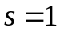 в узел 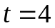. Числа, указанные на дугах, равны длине соответствующей дуги. Решим эту задачу методом пометок.
На первой итерации множество помеченных узлов 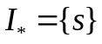 содержит только узел 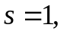 метки которого равны 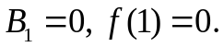 Рассмотрим множество узлов, соседних с 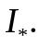 Это множество 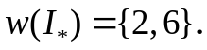 Во множестве 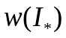 находим узел 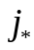, для которого 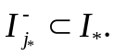 Это узел 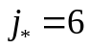. Помечаем этот узел, приписывая ему метки 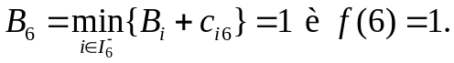 Переходим к следующей итерации.

На второй итерации множество помеченных узлов имеет вид 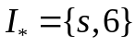. Ему соответствует множество соседних узлов 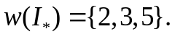 Во множестве находим узел 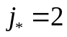, для которого 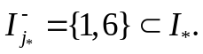 Помечаем этот узел, приписывая ему метки 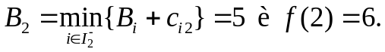 Переходим к следующей итерации.

На третьей итерации множество помеченных узлов имеет вид 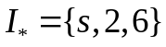. Ему соответствует множество соседних узлов 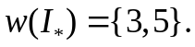 Во множестве находим узел 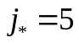, для которого 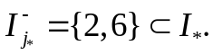 Помечаем этот узел, приписывая ему метки 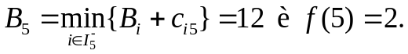 Переходим к следующей итерации.

На четвертой итерации множество помеченных узлов имеет вид 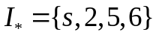. Ему соответствует множество соседних узлов 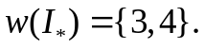 Во множестве находим узел 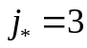, для которого 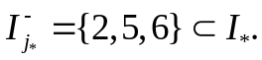 Помечаем этот узел, приписывая ему метки 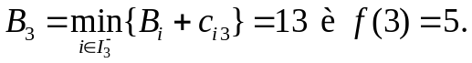 Переходим к следующей итерации.

На пятой итерации множество помеченных узлов имеет вид 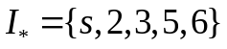. Ему соответствует множество соседних узлов 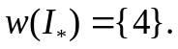 Для узла 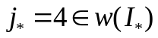 имеем 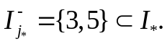 Помечаем этот узел, приписывая ему метки 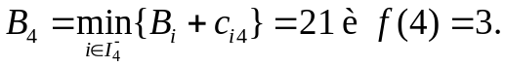 Переходим к следующей итерации.

На шестой итерации выполняется включение 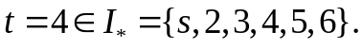 Значит, максимальный пусть найден, его длина равна 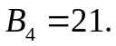 Вторые метки 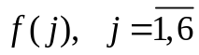, позволяют восстановить критический путь из в t по правилу:
Следовательно, искомый путь имеет вид:
На Рис. 7.1. приведены значения функции Беллмана 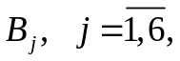 и вторых меток 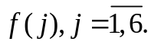
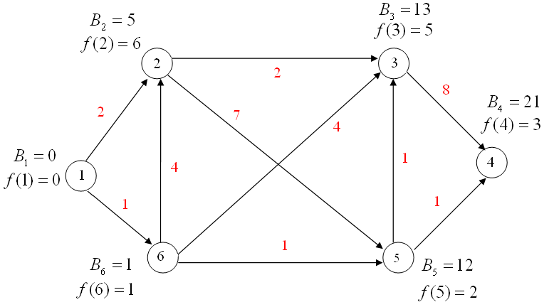
Рис. 7.1.
Задачи.
Решить задачи о нахождении пути максимальной длины из узла в узел .

Задача 1.

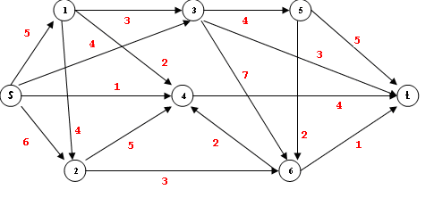

Ответ: длина максимального пути равна 21.

Задача 2.

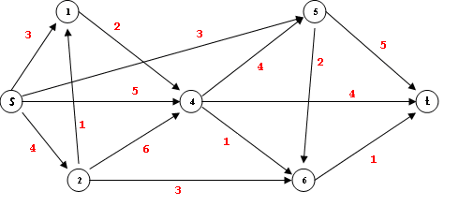

Ответ: длина максимального пути равна 17.

Задача 3.

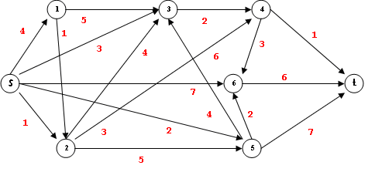

Ответ: длина максимального пути равна 25.

Задание 4.

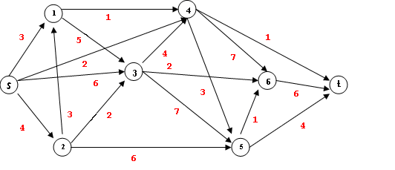

Ответ: длина максимального пути равна 29.

Задача 5.

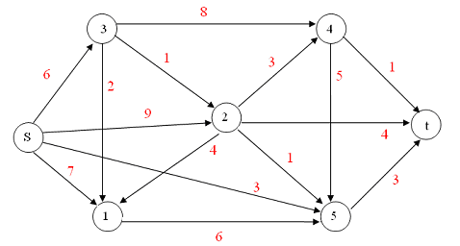

Ответ: длина максимального пути равна 22.

Задача 6.

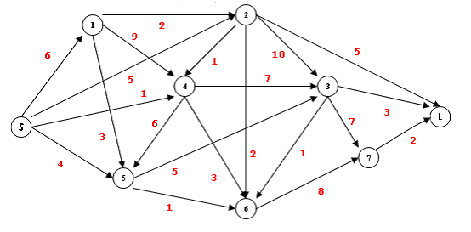

Ответ: длина максимального пути равна 37.

Задача 7.

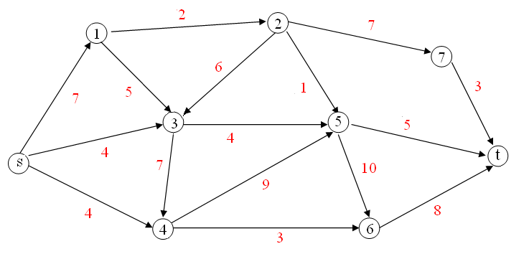
Ответ: длина максимального пути равна 49.

Задача 8.

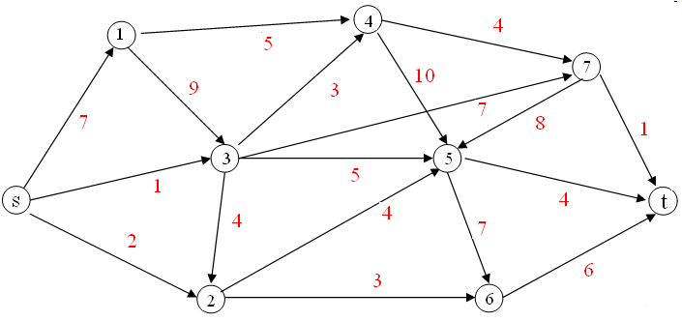

Ответ: длина максимального пути равна 44.

8. Задачи о нахождении максимального потока из узла s в узел t

Пример 1. Рассмотрим сеть, приведенную на Рис. 8.1. Пропускные способности дуг 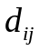 указаны на дугах красными цифрами. Требуется найти максимальный поток, который можно пропустить из узла в узел .
Пусть на данной сети уже имеется допустимый поток 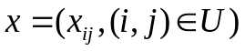 величины 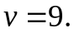 Дуговые потоки 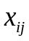 указаны на дугах черными цифрами. Проверим, является ли данный поток максимальным, и если нет, то построим новый поток, для которого 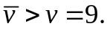 Для этого осуществим итерации метода Форда-Фалкерсона.

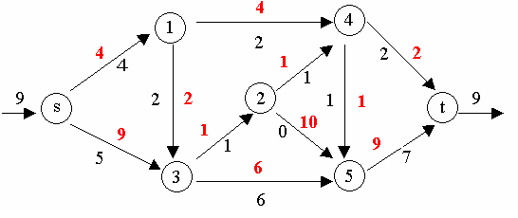
Рис. 8.1.

Построение увеличивающего пути.

Итерация 1.
Шаг 1. Полагаем
Шаг 2. Из узла 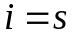 есть только одна дуга 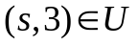, для которой 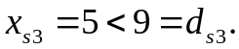 Помечаем узел 3, полагая 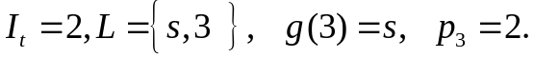
Шаг 3. Для узла нет ни одной дуги 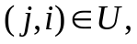 для которой 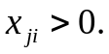Переходим к шагу 4.
Шаг 4. Поскольку 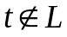, то переходим к шагу 5.
Шаг 5. Полагаем 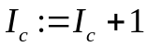 и поскольку 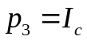, то полагаем 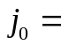3.
Переходим к шагу 2 итерации 2, положив =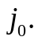

Итерация 2.
Шаг 2. Из узла i = 3 нет дуг 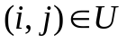, для которых 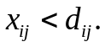 Переходим к шагу 3.
Шаг 3. Для узла 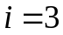 есть одна дуга 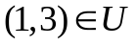, для которой 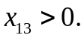 Помечаем узел 1, полагая 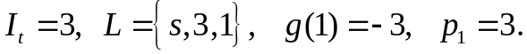
Шаг 4. Поскольку , то переходим к шагу 5.
Шаг 5. Полагаем =3 и находим узел 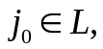 для которого 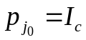. На данной итерации 1. Переходим к шагу 2 итерации 3, полагая 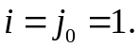

Итерация 3.
Шаги 2 - 3. С помощью узла 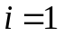 помечаем узел 4, полагая
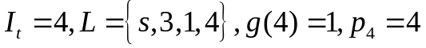.
Шаг 4. Узел , переходим к шагу 5.
Шаг 5. Полагаем = 4 и находим узел для которого . На данной итерации 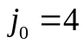. Переходим к шагу 2 итерации 4, полагая 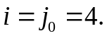

Итерация 4.
Шаги 2 - 3. С помощью узла i = 4 помечаем узел 2, полагая
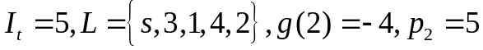.
Шаг 4. Узел , переходим к шагу 5.
Шаг 5. Полагаем 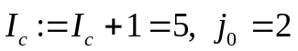. Переходим к шагу 2 итерации 5, заменив i на 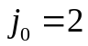.

Итерация 5.
Шаги 2 - 4. С помощью узла i = 2 помечаем узел 5, полагая
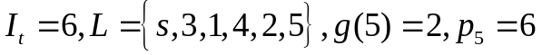.
Переходим к шагу 5.
Шаг 5. Полагаем 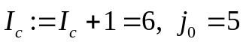. Переходим к шагу 2 итерации 6, заменив i на 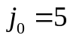.

Итерация 6.
Шаги 2 - 4. С помощью узла i = 5 помечаем узел t, полагая 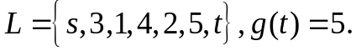 Узел 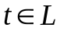. STOP – увеличивающий путь построен. Значит, имеющийся поток можно увеличить.
Переходим к алгоритму восстановления пути и увеличения потока. Применяя алгоритм восстановления пути и увеличения потока, получаем

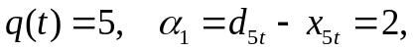
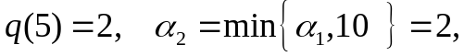
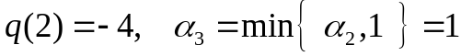,
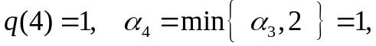
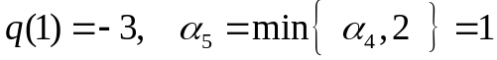,
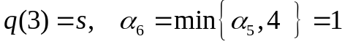.
Увеличиваем поток вдоль построенного увеличивающего пути
изменяя дуговые потоки на дугах 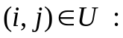 по правилу
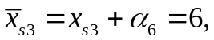 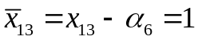, 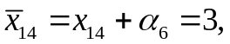
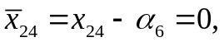 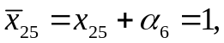 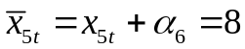,
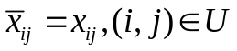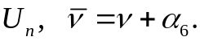
Сеть с новым потоком 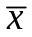 приведена на Рис. 8.2.
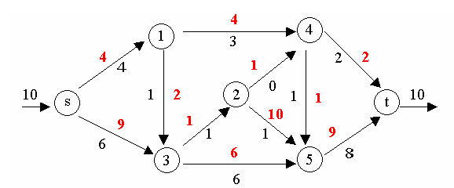
Рис. 8.2

Поток является максимальным. Действительно, применив к сети S с потоком алгоритм построения увеличивающего пути, мы можем пометить только узлы 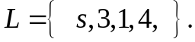 После чего на шаге 5 не удается найти узел 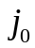, для которого 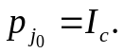 Легко проверить, что множество узлов L задают разрез
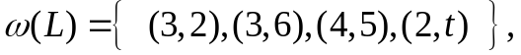
пропускная способность которого равна
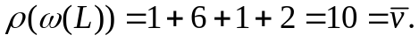
Согласно теореме, 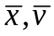 – максимальный поток, 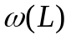 – минимальный разрез.

Пример 2. Рассмотрим сеть, приведенную на Рис.8.3, где черными цифрами указаны пропускные способности дуг. Требуется найти максимальный поток, который можно пропустить из узла в узел .
Решим данную задачу методом Форда-Фалкерсона.

Итерация 1.
В качестве начального допустимого потока возьмем нулевой поток. На Рис.8.3 и далее в данном примере дуговые потоки указаны красными цифрами около соответствующих дуг.
В исходной сети с нулевым потоком ищем увеличивающий путь из узла в узел . Пусть это будет путь, отмеченный на Рис.8.3 розовыми линиями.

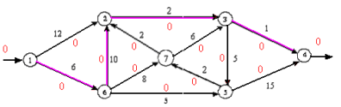
Рис. 8.3.
По найденному увеличивающему пути пропускаем поток максимально допустимой величины. Для данного пути эта величина равна 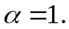 Изменяем дуговые потоки вдоль увеличивающего пути: к «старым» дуговым потокам на прямых дугах пути прибавляем величину 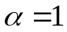, от «старых» дуговых потоков на обратных дугах пути вычитаем величину . Дуговые потоки дуг, не принадлежащих увеличивающему пути, не меняются. В результате в исходной сети будет построен новый поток величины 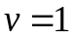 с дуговыми потоками, указанными на Рис.8.4. Переходим к следующей итерации.

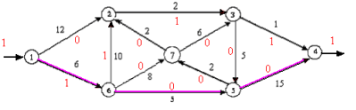
Рис. 8.4.

Итерация 2.
В исходной сети с текущим потоком, приведенным на Рис. 8.4, ищем увеличивающий путь из узла в узел . Пусть это будет путь, отмеченный на Рис. 8.4 розовыми линиями.
По найденному увеличивающему пути пропускаем поток максимально допустимой величины. Для данного пути эта величина равна 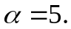 Изменяем дуговые потоки вдоль увеличивающего пути: к «старым» дуговым потокам на прямых дугах пути прибавляем величину 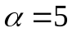, от «старых» дуговых потоков на обратных дугах пути вычитаем величину . Дуговые потоки дуг, не принадлежащих увеличивающему пути, не меняются. В результате в исходной сети будет построен новый поток величины 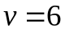 с дуговыми потоками, указанными на Рис. 8.5. Переходим к следующей итерации.

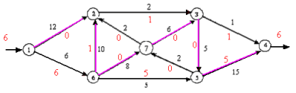
Рис. 8.5.

Итерация 3.
В исходной сети с текущим потоком, приведенным на Рис. 3, ищем увеличивающий путь из узла в узел . Пусть это будет путь, отмеченный на Рис. 3 розовыми линиями. Заметим, что в данном увеличивающем пути присутствует обратная дуга. Это дуга 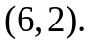
По найденному увеличивающему пути пропускаем поток максимально допустимой величины. Для данного пути эта величина равна Изменяем дуговые потоки вдоль увеличивающего пути: к «старым» дуговым потокам на прямых дугах пути прибавляем величину , от «старых» дуговых потоков на обратных дугах пути вычитаем величину . Дуговые потоки дуг, не принадлежащих увеличивающему пути, не меняются. В результате в исходной сети будет построен новый поток величины 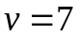 с дуговыми потоками, указанными на Рис. 8.6. Переходим к следующей итерации.

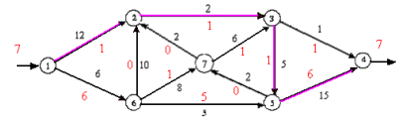
Рис. 8.6.

Итерация 4.
В исходной сети с текущим потоком, приведенным на Рис. 4, ищем увеличивающий путь из узла в узел . Пусть это будет путь, отмеченный на Рис. 3 розовыми линиями. Все дуги данного пути являются прямыми.
По найденному увеличивающему пути пропускаем поток максимально допустимой величины. Для данного пути эта величина равна Изменяем дуговые потоки вдоль увеличивающего пути: к «старым» дуговым потокам на прямых дугах пути прибавляем величину . Как отмечалось выше, обратных дуг в данном пути нет. Дуговые потоки дуг, не принадлежащих увеличивающему пути, не меняются. В результате в исходной сети будет построен новый поток величины 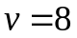 с дуговыми потоками, указанными на Рис. 8.7. Переходим к следующей итерации.

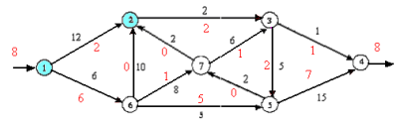
Рис. 8.7.

Итерация 5.
В исходной сети с текущим потоком, приведенным на Рис. 8.7, ищем увеличивающий путь из узла в узел . В процессе построения увеличивающего пути методом Форда-Фалкерсона удается пометить только множество узлов 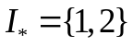. Остальные узлы, включая и узел 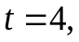 нельзя пометить. Это говорит о том, что в сети с данным потоком нельзя построить увеличивающий путь, что, в свою очередь, означает, что простроенный поток является максимальным потоком для данной сети.
Согласно теории, величина максимального потока величины должна равняться пропускной способности разреза, построенного по множеству помеченных узлов . Действительно, имеем
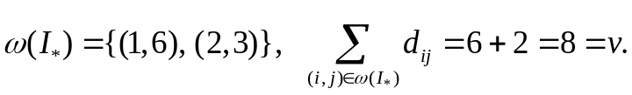

Задачи.
Решить задачи о максимальном потоке из узла в узел . Красными цифрами на дугах обозначены пропускные способности дуг.

Задача 1.
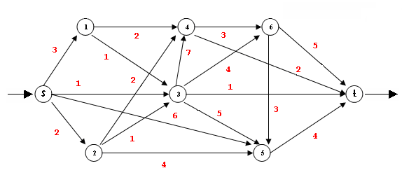
Ответ: величина максимального потока равна 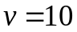, пример максимального потока приведен на рисунке ниже. Здесь и далее дуговые потоки указаны на дугах черными цифрами.
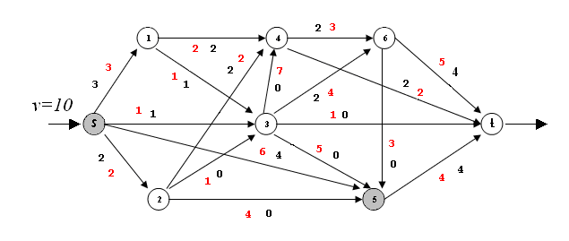
Задание 2.

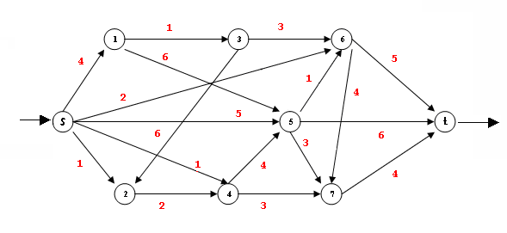
Ответ: величина максимального потока равна 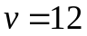, пример максимального потока приведен на рисунке ниже
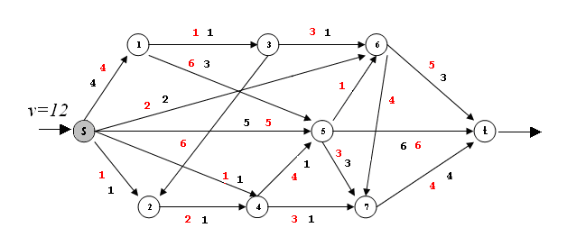
Задача 3.
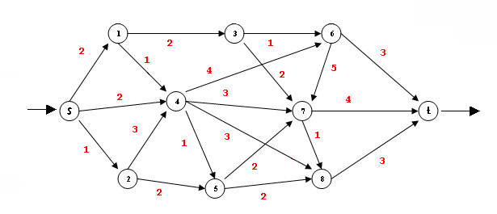
Ответ: величина максимального потока равна 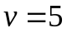, пример максимального потока приведен на рисунке ниже
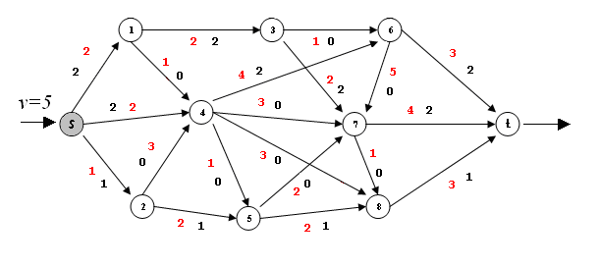
Задача 4.
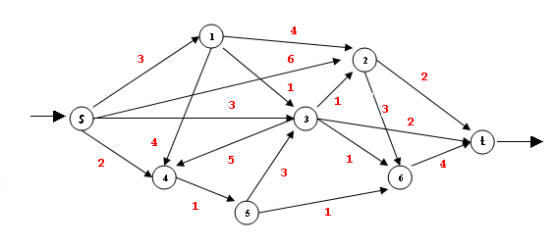
Ответ: величина максимального потока равна , пример максимального потока приведен на рисунке ниже
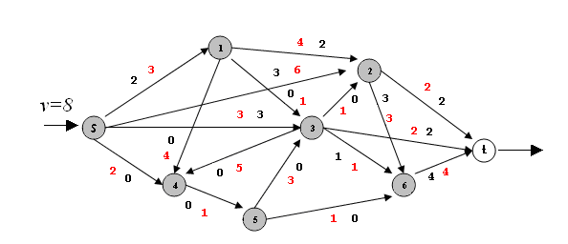
Задача 5.
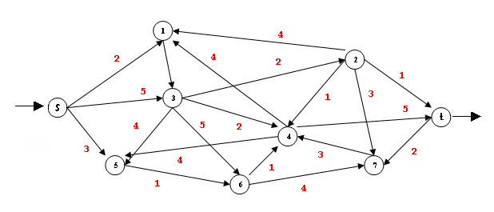
Ответ: величина максимального потока равна , пример максимального потока приведен на рисунке ниже
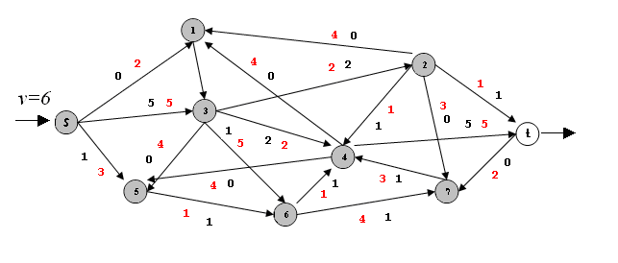
Задача 6.
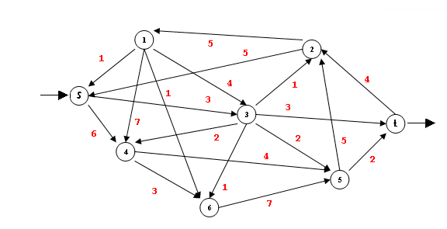

Ответ: величина максимального потока равна , пример максимального потока приведен на рисунке ниже
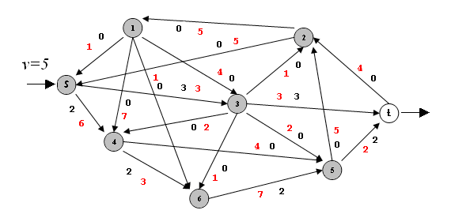
Задача 7.

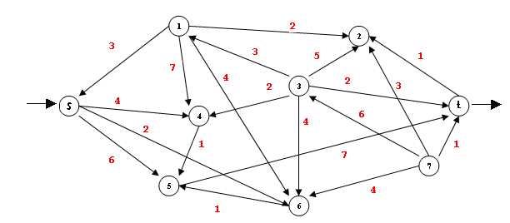

Ответ: величина максимального потока равна , пример максимального потока приведен на рисунке ниже

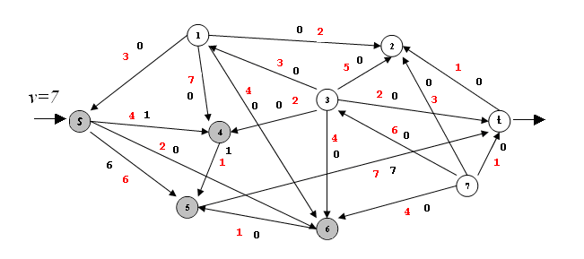

Задача 8.

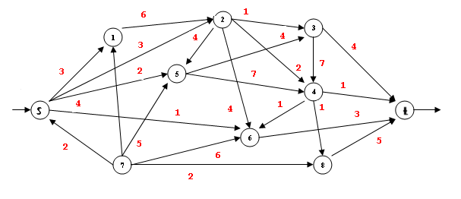

Ответ: величина максимального потока равна 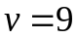, пример максимального потока приведен на рисунке ниже

